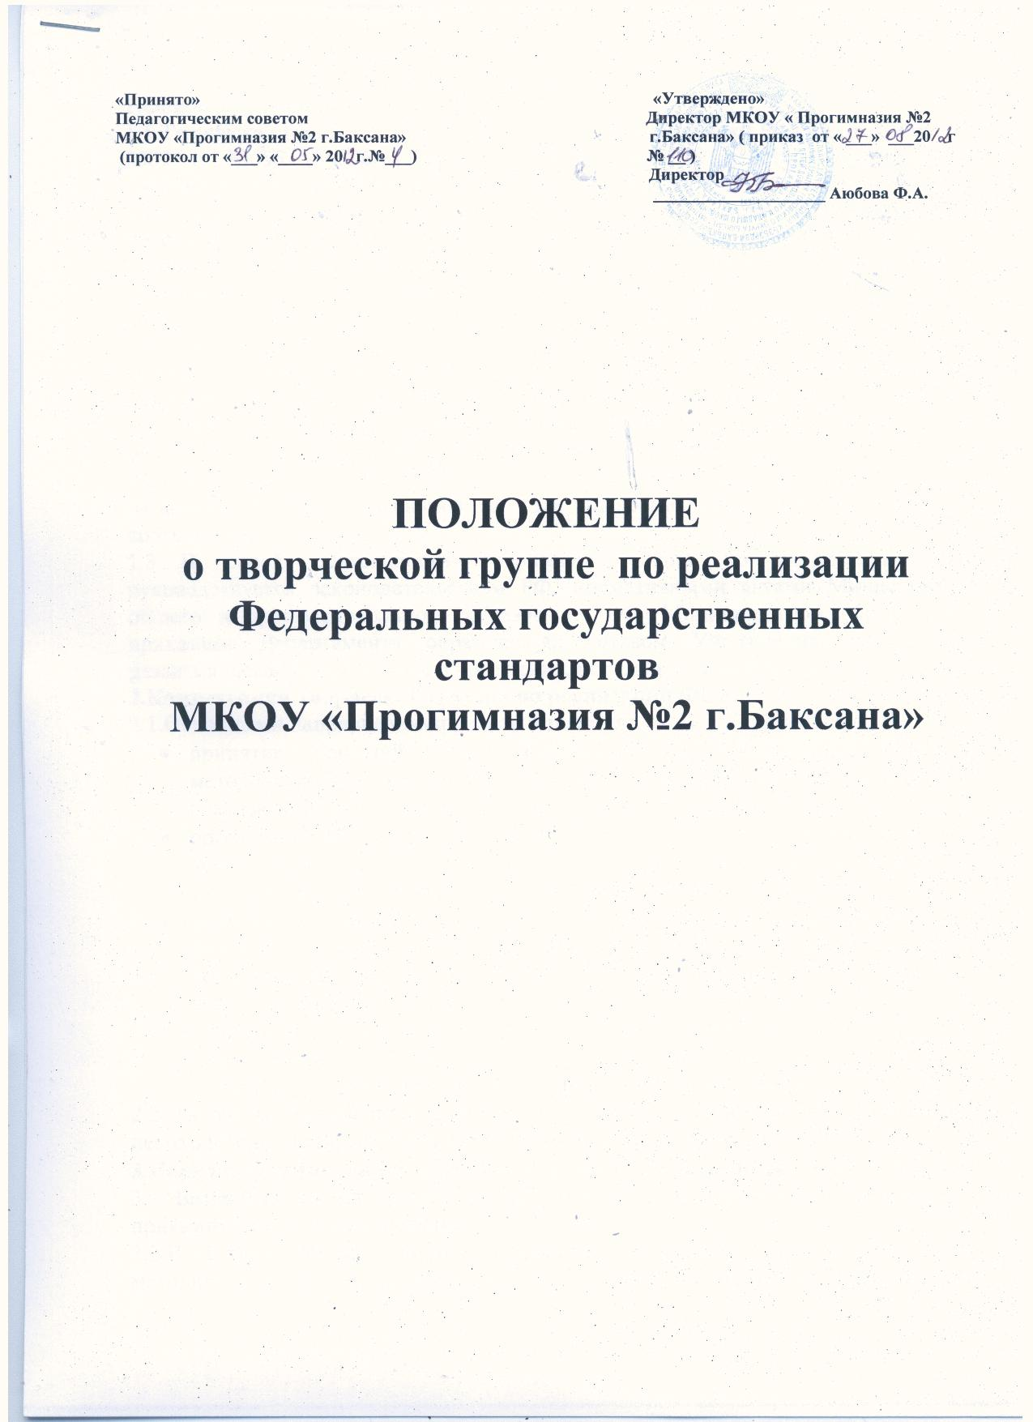

**1.Общее положение**

1.1.Рабочая группа по введению Федеральных государственных образовательных стандартов (далее- ФГОС) в образовательный процесс начального общего образования муниципального казенного образовательного учреждения для детей дошкольного и младшего школьного возраста «Прогимназия №2 г.Баксана» (далее-Учреждение) создана в соответствии с Законом «Об образовании» Российской Федерации от 10.07.1992 г № 3266-1 в редакции от 28.02.2012г №11-ФЗ, с приказом Минобрнауки России от 06.10.2009г №363 федеральным государственным стандартом начального общего образования на период введения ФГОС в целях информационного, научно-методического сопровождения этого процесса и обеспечения условий для эффективной реализации основной образовательной программы начального общего образования на основе ФГОС.

1.2.Рабочая группа в своей деятельности руководствуется Конституцией Российской Федерации, законами и иными нормативными правовыми актами Министерства образования Российской Федерации, Министерства образования и науки Кабардино-Балкарской Республики, Департамента образования городского округа Баксан, Уставом Учреждения, а также настоящим Положением.

1.3.Состав Рабочей группы определяется приказом директора Учреждения из числа наиболее компетентных представителей педагогического коллектива.

1.4. Возглавляет Рабочую группу председатель.

**2. Задачи Рабочей группы**

2.1. Информационная и научно-методическая поддержка разработки и реализации комплексных и единичных проектов введения ФГОС.

2.2. Экспертиза единичных проектов введения ФГОС.

2.3. Экспертиза комплексных проектов введения ФГОС.

2.4. Утверждение планов-графиков реализации комплексных проектов введения ФГОС.

2.5. Утверждение результатов экспертизы единичных проектов введения ФГОС.

2.6. Представление информации о результатах введения ФГОС.

2.7. Подготовка предложений по стимулированию деятельности работников Учреждения по разработке и реализации проектов введения ФГОС.

**3. Функции Рабочей группы**

3.1.Формирует перечень критериев экспертной оценки результатов деятельности участников образовательного процесса по введению ФГОС.

3.2.Изучает опыт введения ФГОС других общеобразовательных учреждений.

3.3. Информирует педагогический совет, орган государственно-общественного управления о ходе и результатах введения ФГОС.

3.4.Принимает участие в разрешении конфликтов при введении ФГОС.

3.5.Принимает решения в пределах своей компетенции по вопросам введения ФГОС.

**4. Порядок работы Рабочей группы**

4.1.Рабочая группа является коллегиальным органом. Общее руководство Рабочей группой осуществляет председатель (как правило) заместитель директора Учреждения по учебно- воспитательной работе.

4.2.Председатель группы:

* открывает и ведет заседания группы;
* осуществляет подсчет результатов голосования;
* подписывает от имени и по поручению группы запросы, письма;
* отчитывается перед Педагогическим Советом, органом государственно-общественного управления о работе группы;

4.3.Из своего состава на первом заседании Рабочая группа избирает секретаря.

4.3.1.Секретарь ведет протоколы заседаний Рабочей группы, которые подписываются всеми членами группы.

4.3.2. Протоколы Рабочей группы сшиваются в соответствии с правилами по делопроизводству и сдаются на хранение. Протоколы группы носят открытый характер и доступны для ознакомления.

4.4.Члены Рабочей группы обязаны:

* присутствовать на заседаниях;
* голосовать по обсуждаемым вопросам;
* исполнять поручения в соответствии с решениями Рабочей группы.

4.5.Члены Рабочей группы имеют право:

* знакомиться с материалами и документами, поступающими в группу;
* участвовать в обсуждении повестки дня, вносить предложения;
* в письменном виде высказывать особые мнения;
* ставить на голосование предлагаемые вопросы.

4.5.1.Вопросы, выносимые на голосование, принимаются большинством голосов от численного состава Рабочей группы.

4.5.2.По достижению Рабочей группой поставленных перед ней задач и по окончании ее деятельности, председатель группы сшивает все документы Рабочей группы и сдает их на хранение.

**5. Права Рабочей группы**

5.1.Вносить на рассмотрение Педагогического совета, органа государственно-общественного управления вопросы, связанные с разработкой и реализацией введения ФГОС.

5.2.Вносить предложения и проекты решений по вопросам, относящимся к компетенции Рабочей группы.

5.3.Привлекать иных специалистов для участия в работе группы.

**6. Ответственность Рабочей группы**

6.1.Несёт ответственность за объективность и качество экспертизы введения ФГОС в соответствии с разработанными критериями.

6.2.Своевременно представляет информацию Педагогическому совету, органу государственно-общественного управления о результатах введения ФГОС.

6.3.Своевременно выполняет решения Педагогического совета, органа государственно-общественного управления, относящиеся к введению ФГОС.